Лабораторная работа № 2

Вычисление кратных интегралов. Метод Монте-Карло

Часть 1. Применение кратных интегралов к задачам геометрии и физики
Указание. Чтобы было проще определить пределы интегрирования, можно построить тела, фигурирующие в задачах, в онлайн сервисах.

1. Найти двойным интегрированием объём тела, ограниченного плоскостями y = 0, z = 0, 3x + y = 6, 3x + 2y = 12 и x + y + z = 6.
2. Вычислить площадь поверхности части эллипсоида z² = 25 – x² – y², лежащей выше плоскости Оxy.
3. Найти массу параболической оболочки, заданной уравнением z = x² + y²
(0 ≤ z ≤ 1) и имеющей плотность μ(x, y, z) = z.

Часть 2. Многомерное численное интегрирование
1. Вычислить кратный интеграл по области методом сведения к повторному. Для вычисления одномерного интеграла использовать квадратурные формулы. Количество узлов интегрирования задаётся пользователем.
На оценку «удовлетворительно» решение выполнить в электронных таблицах.
На оценку «хорошо» написать программу, реализующую данные методы. Точность вычислений задаётся при запуске приложения.
Таблица 1. Варианты для задания 1
Вариант 1
Вариант 2
Вариант 3
Вариант 4
Вариант 5
Вариант 6
Вариант 7
Вариант 8

На оценку «отлично»
2. Написать программу для вычисления объёма тела, заданного неравенствами из таблицы 2, используя метод Монте-Карло. Количество случайных точек задаётся/выбирается пользователем.
Таблица 2. Варианты для задания 2
Вариант 1 | 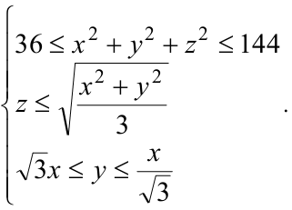 | Вариант 5 | 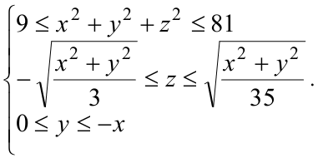
Вариант 2 | 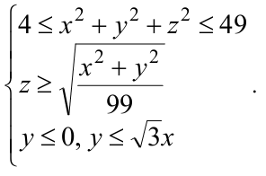 | Вариант 6 | 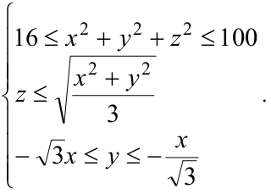
Вариант 3 | 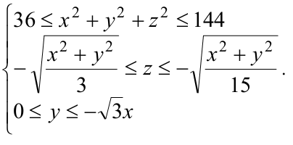 | Вариант 7 | 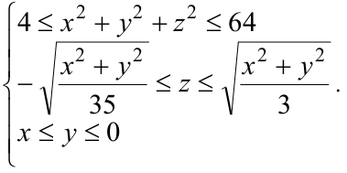
Вариант 4 | 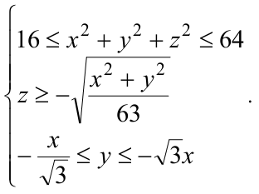 | Вариант 8 | 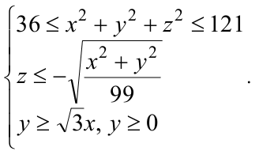
Провести эксперименты с программой и заполнить таблицу 3. Построить график зависимости времени работы программы от количества точек N.

Таблица 3
Количество точек N | Значение объёма тела | Время работы программы
100
1000
10 000
100 000

